프로젝트명: LIMITREE
씨퀀스다이어그램 기술서

문서번호: P001008
Version 1.0

박성섭

ITWILL Inc.

제.개정 이력서
버전 | 제.개정 일자 | 제.개정 페이지 및 내용 | 작성자 | 승인자
1.0 | 2026/01/26 | 제정 | 박성섭 | 김경호

목차
1. 시스템 개요 4
2. 기능적 요구사항 4
2.1 씨퀀스다이어그램 목록 4
2.2 씨퀀스다이어그램도 5
2.2.1 회원관리 5
2.2.2 입찰관리 6
2.2.3 낙찰관리 7
2.2.4 액터 7
2.3 씨퀀스다이어그램 설명 8
2.3.1 회원가입 8
2.3.2 회원기본정보보기 10
2.3.3 회원기본정보변경 11
2.3.4 회원탈퇴 12
2.3.5 회원가입승인거부 13
2.3.6 회원정보보기 14
2.3.7 회원정보변경 14
2.3.8 회원강제탈퇴 15
2.3.9 로그인 15
2.3.10 회원평가 16
2.3.11 분야관리 17
2.3.12 품목관리 17
2.3.13 사실통지 18
2.3.14 입찰개발 18
2.3.15 입찰보기 20
2.3.16 입찰수정 22
2.3.17 입찰삭제 23
2.3.18 입찰참가 23
2.3.19 내입찰서보기 24
2.3.20 입찰서보기 25
2.3.21 예가방식선정 27
2.3.22 입찰평가기준관리 28
2.3.23 개찰(입찰평가) 29
2.3.24 적격심사 30
2.3.25 낙찰정보보기 30
2.3.26 낙찰자공고 31
2.3.27 참가신청 31
2.3.28 신청서보기 33
2.3.29 내신청서보기 33
2.3.30 참가신청승인거부 34
3. 비기능적 요구사항 35

- 시스템 개요
시퀀스 다이어그램은 본 시스템에서 사용자(또는 외부 시스템)와 쇼핑몰 시스템 간의 상호작용 흐름을 시간 순서대로 표현하기 위한 설계 산출물이다. 각 기능이 어떤 객체 또는 컴포넌트를 거쳐 처리되는지를 명확히 하여, 시스템 내부 처리 흐름과 책임 분리를 이해하는 데 목적이 있다.
회원은 상품에 대해 리뷰를 작성하거나 삭제할 수 있으며, 시스템은 처리 결과를 리뷰 목록 화면에 반영한다.
- 기능적 요구사항
  - 참여객체 목록
액터 | 구분 | 설명
사용자 | User | 웹 브라우저를 통해 시스템을 이용하는 주체
프론트엔드 | UI | 사용자 요청을 처리하고 화면을 제공하는 클라이언트 영역
백엔드 서버 | Server | 비즈니스 로직을 수행하는 애플리케이션 서버
데이터베이스 | DB | 회원, 상품, 주문 정보를 저장하는 저장소

  - 씨퀀스다이어그램 도
    - 리뷰
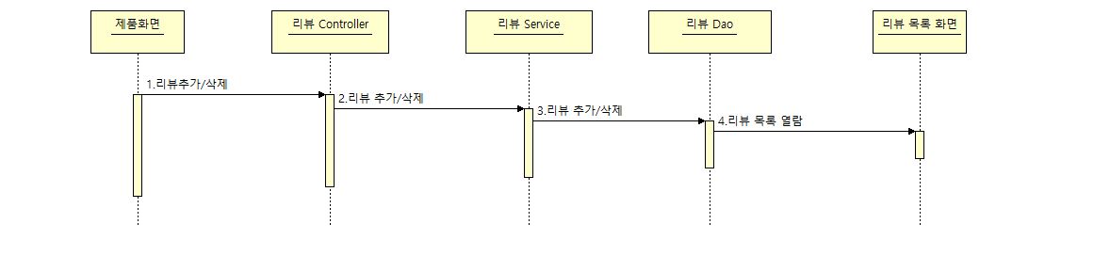
    - 리뷰

  - 씨퀀스다이어그램 설명

- 개요
회원은 상품에 대해 리뷰를 작성하거나 삭제할 수 있으며, 시스템은 처리 결과를 리뷰 목록 화면에 반영한다.
- 사건흐름
기본흐름:
1. 사용자는 로그인을 한다.
2. 사용자는 제품화면에서 리뷰추가 또는 리뷰삭제를 선택한다.
3. 제품화면은 리뷰 Controller에 리뷰 추가/삭제 요청을 전달한다.
4.리뷰 Controller는 리뷰 Service에 리뷰 추가/삭제 처리를 요청한다.
5. 리뷰 Service는 리뷰 Dao를 통해 리뷰를 저장/삭제한다.
6.시스템은 리뷰 목록 화면을 열람(갱신)하여 결과를 보여준다.

